**Как характер ребенка влияет на его учебную мотивацию**

Характер – это еще одна индивидуально-психологическая особенность, которая есть у каждого человека. Из чего состоит характер и как он влияет на обучение ребенка, читайте в лекции.

### **Из чего состоит характер**

Характер складывается из трех компонентов: черты, свойства и сила. Рассмотрим структуру характера на рисунке 1.

**Рисунок 1. Из чего состоит характер**

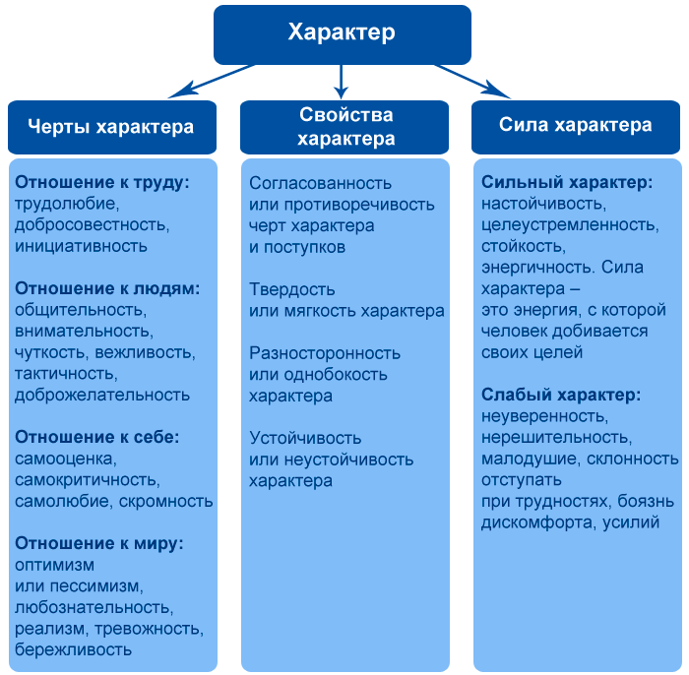

В зависимости от характера у школьников может быть разная учебная мотивация. Как характер влияет на мотивацию детей, смотрите в таблице 1.

**Таблица 1. Как характер влияет на мотивацию к обучению**

|  |  |  |
| --- | --- | --- |
| **Группа черт характера** | **Что поддерживает мотивацию** | **Что снижает мотивацию** |
| Отношение к труду | Трудолюбие, добросовестность, инициативность,  активность, | Зависимость от поощрения или наказания |
| Отношение к людям | Общительность, внимательность, чуткость,  вежливость, тактичность, доброжелательность | Отрицательное отношение  к окружающим, сложности  в общении, негативный настрой |
| Отношение к себе | Самокритичность,  самолюбие,  скромность,  стремление к достижениям | Завышенная или заниженная самооценка |
| Отношение к миру | Заинтересованность,  любознательность | Пессимистическое мировоззрение,  восприятие мира скучным |

У любого характера есть так называемые выразительные признаки. Это поступки, речь и внешний облик. Что они предполагают, разберем в таблице 2.

**Таблица 2. Что предполагают выразительные признаки характера**

|  |  |
| --- | --- |
| **Признак** | **Что предполагает** |
| Поступки | Сознательные, преднамеренные действия. Выражают ценности и мотивы человека, его стремления |
| Речь | Тон, громкость, выразительность и развернутость речи дают понять, хочет ли человек быть заметным, ясно ли показывает свои эмоции, открыт ли для общения |
| Внешний облик | Привычные мимика и позы, которые характеризуют настроение, открытость, раскованность |

### **Какие бывают типы характера**

Есть две известные типологии характера. Одну разработал немецкий психиатр Эрнст Кречмер, другую – швейцарский психолог Карл Густав Юнг. Вспомните детей из своего класса и подумайте, у кого какой тип характера.

**Типология Э. Кречмера.** По мнению Э. Кречмера, характер зависит от телосложения человека. На какие три типа разделил людей Э. Кречмер, смотрите на рисунке 2.

**Рисунок 2. Какие три типа людей выделил Э. Кречмер**

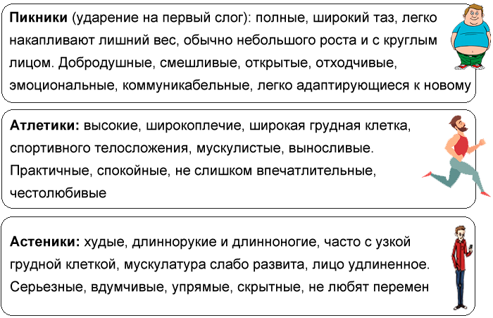

**Типология К. Юнга.** Этот психолог выделил два основных типа характера: экстраверты и интроверты.

Экстраверты открыты, обращены во внешний мир, нуждаются в частых новых внешних впечатлениях, коммуникабельны, активны, легко знакомятся и устанавливают теплые отношения, часто становятся центром компании.

Интроверты погружены в свой внутренний мир, обращены в себя, мало внимания обращают на внешние события, предпочитают одиночество или небольшие компании, замкнуты.